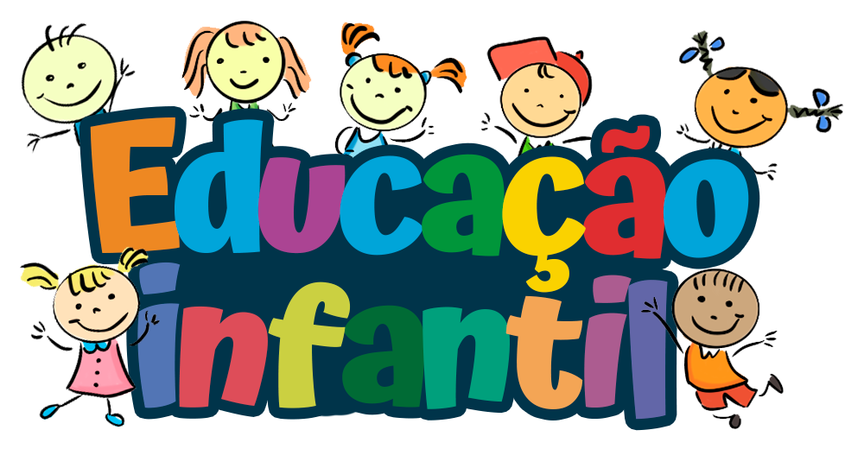
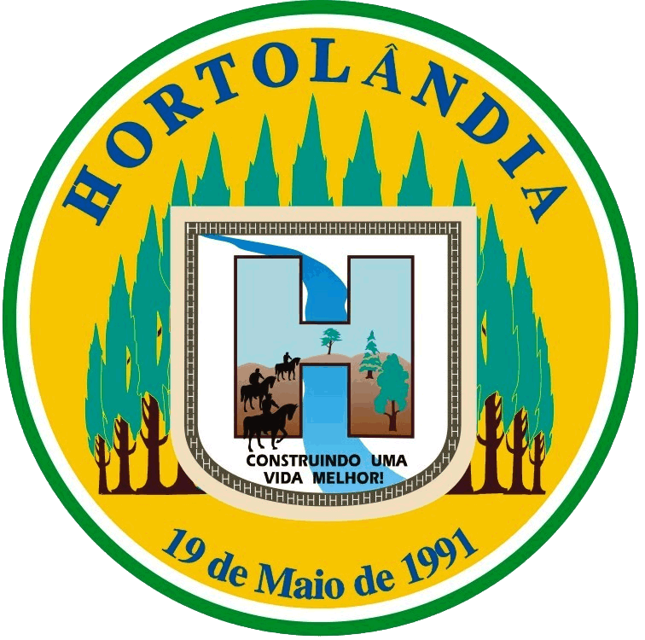

EMEIEF JARDIM ADELAIDE
GINCANA DE PARÓDIAS - INFANTIL

DURANTE OS MESES DE AGOSTO E SETEMBRO ESTAREMOS TRABALHANDO O PROJETO GOTA D’ÁGUA 2021: A DÉCADA DA TRANSFORMAÇÃO – ALCANÇANDO AS METAS DA AGENDA 2030 A PARTIR DA EDUCAÇÃO.
SENDO ASSIM, A EQUIPE DA EMEIEF JARDIM ADELAIDE APRESENTA PARA VOCÊS COMO SERÁ DESENVOLVIDO O PROJETO EM NOSSA UNIDADE ESCOLAR.
EM NOSSA U.E FAREMOS UMA GINCANA COM A PARÓDIA DA MÚSICA “PEIXE VIVO” PARA AS CRIANÇAS DA EDUCAÇÃO INFANTIIL.
SEGUE O CRONOGRAMA DOS ACONTECIMENTOS E DESENVOLVIMENTO DAS ATIVIDADES.
1º PASSO: A ESCOLA IRÁ FAZER A PARÓDIA DE UMA MÚSICA CONHECIDA DO REPERTÓRIO INFANTIL “PEIXE VIVO”.
2º PASSO: O PROFESSOR IRÁ MANDAR NOS GRUPOS DE WHATSAPP DE SUA SALA A CANÇÃO ONDE A FAMÍLIA/CRIANÇA DEVERÁ ESCUTAR A MELODIA E CRIAR UMA COREOGRAFIA. A FAMÍLIA JUNTO COM A CRIANÇA, VAI PARTICIPAR DESTA ATIVIDADE, PARA ISSO, SERÁ PRECISO GRAVAR ESSA APRESENTAÇÃO E ENVIAR A PROFESSORA. NESTE MOMENTO, USE A IMAGINAÇÃO E CRIATIVIDADE.
3º PASSO: APÓS AS FAMILIAS ENVIAREM OS VIDEOS COM A CRIANÇA FAZENDO SUA APRESENTAÇÃO A PROFESSORA IRÁ ENVIAR AOS PAIS PARA ESCOLHEREM QUAL APRESENTAÇÃO FICOU MAIS ELABORADA.
4º PASSO: APÓS A ESCOLHA FEITA PELOS PAIS, A ESCOLA IRA FAZER UMA PRODUÇÃO FINAL COM A PARTICIPAÇÃO DE TODAS AS CRIANÇAS.
PREMIAÇÃO: AS DUAS MELHORES APRESENTAÇÕES DO VIDEO RECEBERÃO UM CERTIFICADO DA ESCOLA COMO INCENTIVO A PRODUÇÃO.

